Vielen Dank, dass du dir unsere Anschreiben-Vorlage heruntergeladen hast! Es handelt sich hierbei um einen Mustertext, den du, um ihn zu verwenden, individualisieren und inhaltlich anpassen solltest.

Lösche dazu diese Seite aus diesem Dokument und ergänze das Anschreiben mit deinen persönlichen Informationen. Die Seite kannst du ganz einfach löschen, indem du alle Inhalte auf dieser Seite markierst und die Entfernen-Taste („Entf“) drückst.

Wenn du dir beim Erstellen deines Anschreibens unsicher bist und inhaltliche Unterstützung brauchst, empfehlen wir dir den kostenlosen Bewerbungsgenerator von bewerbung2go. Dieser bietet dir einige Hilfestellungen und Designoptionen, mit denen du deine individuelle Bewerbung erstellen kannst.

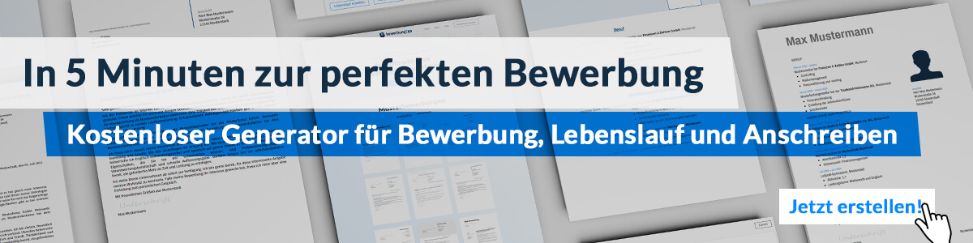
Hier entlang zum kostenlosen Bewerbungsgenerator von bewerbung2go
Arbeitgeber GmbH
Name Nachname
Straße 123
12345 Musterstadt
Musterstadt, 30.07.2026

Bewerbung als Messtechniker

Sehr geehrte Damen und Herren,

die präzise Erfassung und Auswertung von Messdaten ist eine grundlegende Aufgabe, die für die Qualität und Effizienz technischer Prozesse unverzichtbar ist. Ihr Unternehmen, das für seine technologischen Innovationen und die hohe Präzision seiner Produkte bekannt ist, bietet den idealen Rahmen, um meine Fähigkeiten als Messtechniker einzubringen und weiterzuentwickeln. Aus diesem Grund bewerbe ich mich um die Position des Messtechnikers in Ihrem Hause.

Nach meiner Ausbildung zum Elektroniker für Automatisierungstechnik habe ich in den letzten fünf Jahren als Messtechniker bei der Firma XYZ gearbeitet. Dort war ich für die Durchführung von Messungen zur Qualitätssicherung in der Produktion verantwortlich, insbesondere für die präzise Vermessung von Bauteilen und Baugruppen mittels Koordinatenmessgeräten (CMM) und optischen Messsystemen. Zu meinen Aufgaben gehörten außerdem die Kalibrierung der Messgeräte, die Erstellung von Messprotokollen und die Analyse der Messergebnisse zur Optimierung der Fertigungsprozesse.

Durch meine sorgfältige Arbeitsweise und mein technisches Verständnis konnte ich zur kontinuierlichen Verbesserung der Produktqualität beitragen. Besonders schätze ich die Möglichkeit, in interdisziplinären Teams zu arbeiten und gemeinsam mit Kollegen aus der Produktion und Entwicklung Lösungen zu erarbeiten, die die Effizienz und Präzision unserer Produkte steigern. Zudem habe ich regelmäßig Schulungen durchgeführt, um das Qualitätsbewusstsein und die Messtechnikkompetenzen im Team zu stärken.

Die Aussicht, meine Erfahrung und mein Fachwissen in einem innovativen Unternehmen wie dem Ihren einzubringen, motiviert mich sehr. Ich freue mich darauf, Ihnen in einem persönlichen Gespräch mehr über meine Qualifikationen und meine Motivation für diese Position zu erläutern.

Mit freundlichen Grüßen


Kai Neumann

